Паспорт коричневой площадки «Здание льнозавода с.Мыт»

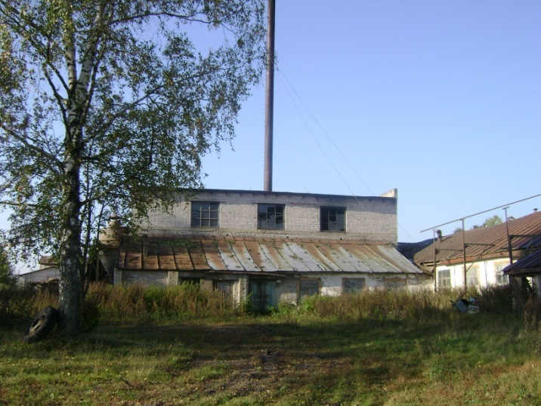

Неиспользованное здание, сооружение или незавершенное строительство |  |  | Неиспользуемый имущественный комплекс льнозавода
Класс объекта
Инвентаризационная оценка (руб.)
Балансовая стоимость |  |  | Нет сведений
Год постройки
Наименование объекта (первичное назначение) |  |  | льнозавод
Общая площадь (кв.м.) |  |  | 22 га, 8 га адм здания
Площадь примыкающей площадки, га
Категория земель |  |  | Земли населенных пунктов
Описание земельного участка (форма, рельеф и т.п.) |  |  | Участок прямоугольной формы на выровненном рельефе местности
Описание местоположения объекта здание находится
Адресная часть |  |  | С. Мыт ул Льнозавода Верхнеландеховский район
Собственник (принадлежность объекта) |  | ООО «Евролен»
Контактное лицо (ФИО) |  | Размахова Г.И.
Координаты для контакта
Описание конструкций объекта | Стены выполнены кирпичной кладкой  Кровля четырёхскатная, выполнена из деревянных конструкций, покрыта железом
Этажность | 1
Материал стен | Кирпич красный
Фотографии, схемы, планы помещений | Имеются
Инженерные коммуникации
Водопровод (состояние, имеется, есть возможность подключения, расстояние до точки подключения) |  |  | Есть возможность подключения
Электроэнергия (мощность в наличии, возможность подключения, расстояние до точки подключения)
Отопление (состояние, имеется, есть возможность подключения, расстояние до точки подключения)
Газ (мощность в наличии, возможность подключения, расстояние до точки подключения) |  |  | Возможность подключения
Канализация (состояние, имеется, есть возможность подключения, расстояние до точки подключения) |  |  | Возможность подключения
Подъездные пути
Наличие собственных подъездных путей (имеется дорога с асфальтовым или грунтовым покрытием, отсутствует) |  |  | Дорога с грунтовым покрытием
Наличие собственной ж\д ветки (имеется, отсутствует) |  |  | отсутствует
Расстояние до основных автомагистралей |  |  | 1
Расстояние до ж/д станции (км) |  |  | 60
Расстояние до точки врезки ж/д путей (км)
Расстояние до ближайшего жилья (км) |  |  | 200м
Возможность расширения |  |  | имеется
Возможность обособления территории |  |  | имеется
Юридическая документация
Вид права на объект и наличие правоустанавливающей документации на земельный участок под объектом (желательно приложить выписки из ГЗК, либо КПТ) |  |  | Земельный участокКН  37:01:010110:552  Форма собственности -государственная
Кадастровая стоимость земельного участка, на котором находится объект (руб.) |  |  | 49798979.1
Наличие технической документации, дата проведения последней инвентаризации |  |  | Не имеется
Обременения |  |  | Не имеется
Предлагаемые формы реализации (форма участия) |  |  | продажа
Процент готовности к реализации (состояние объекта)
Дополнительные сведения
Дата подготовки сведений

